Resource: Plants and Trees in the Bible
Plants and Trees in the Bible © United Bible Societies, 2025. Adapted from: Each According to its Kind: Plants and Trees in the Bible, by Robert Koops © 2012 United Bible Societies. This work is licensed under Creative Commons Attribution-ShareAlike 4.0 International (https://creativecommons.org/licenses/by-sa/4.0/).

Plants and Trees in the Bible

標題：荊棘、蒺藜、樹莓和石南

6.2 標題：荊棘、蒺藜、樹莓和石南
聖經大約有二十多個指荊棘和多刺植物的希伯來文和希臘文名稱，而聖地至少有七八十種這類植物。若要把這些名稱與植物對應起來，簡直比花的對應難度還要大。有些情況下，某個詞語可能根本不是指一種特定的植物，但我們甚至不確知哪些詞語是統稱。如果使用次數越多意味著該詞越有可能是統稱，那麼希伯來文qots 和希臘文akantha 是最常用來指荊棘和多刺植物的詞語。
在大多數情況下，我們根本不知道這些詞語是指多刺植物中的哪一種。在關於野生喬木和灌木的討論中（參1.2 歐洲枸杞 (boxthorn) ），我們已經談到了歐洲枸杞（學名Lycium europaeum ）和濱棗（基督刺；學名Ziziphus spina-christi ）。在本章，我們會討論其他的品種。我們對這些聖經植物的了解是基於以下兩個信息源：（1）古植物學，即關於古時有哪些植物可能生長在中東的研究；（2）相關語言中的同源詞。我們研究同源詞的原因是：儘管希伯來文不常使用已有幾百年之久，但這些植物的阿拉伯文和敘利亞文名稱可能一直沿用至今，並且很多名稱與希伯來文名稱相似，這可能會提供一些線索，讓我們知道希伯來文可能指的是什麼植物。
到目前為止，我們還沒有討論植物用作地名或人名的情況，但值得一提的是，荊棘類植物在這些名稱中佔有一席之地；例如，在GEN 4:23 中，拉麥妻子的名字「亞大」和「洗拉」其實是有刺植物的名稱。至於名字有沒有可能影響她們的性格和行為，則留給讀者見仁見智。無論如何，希伯來文讀者在讀到拉麥的故事時，一定會注意到這一點。同樣，希伯來文名字「沙密」的意思是「多刺的」，儘管這個詞在有些語境中被譯為「鑽石」或「金剛鑽」（如JER 17:1 ）。希伯來文qots 的意思是「有刺灌木」，出現在「哥斯」和「哈歌斯」這兩個人名中；《歷代志上》、《以斯拉記》和《尼希米記》提到了這兩個人。
生物學家對枝刺（thorns）、葉刺（spines）和皮刺（prickles）做了明確的區分。枝刺由樹枝變態發育而來，葉刺由樹葉變態發育而來，而皮刺通常是葉子上的微小突起，尤其是在較小的植物上。英文也用"thorns"來指帶刺的樹或灌木。蒺藜是葉子邊緣有尖刺的開花植物，分多個屬，大多是菊科植物（學名Asteraceae ）。蕁麻隸於蕁麻屬（學名Urtica ），幾乎所有蕁麻屬植物的莖和葉上都有刺毛。刺痛是由這種植物分泌的毒素引起的。我們接下來討論「石南」和「樹莓」。

標題：蒺藜（thistles）

6.2.1 標題：蒺藜（thistles）

經文出處Hebrew 來： בַּרְקָן (音譯： barqan)JDG 8:7, JDG 8:16Hebrew 來： גַּלְגַּל (音譯： galgal)PSA 83:14, ISA 17:13Hebrew 來： דַּרְדַּר (音譯： dardar)GEN 3:18, HOS 10:8Hebrew 來： חוֹחַ (音譯： choach)1SA 13:6, 2KI 14:9, 2KI 14:9, 2CH 25:18, 2CH 25:18, JOB 31:40, PRO 26:9, SNG 2:2, ISA 34:13, HOS 9:6

討論
有些經文的上下文表明，聖經中的一些植物可能是蒺藜，在希伯來文中主要用barqan 、dardar 和choach 來指稱。然而，galgal 、sirah 和qots 等其他希伯來文詞語也可能是指蒺藜。以下可能是聖經中提到的一些蒺藜：
風滾薊 (Ray Pritz (UBS))風滾薊 （學名Gundelia tournefortii ）是廣泛分佈在中東地區的一種薊屬植物；早春時候，這種植物的幼苗會被當作蔬菜來吃。然而，在植株成熟後，葉子會變得又乾又尖，並且整棵植物也會變成球形。到了一定的時候，莖會折斷，植物變成一棵「風滾草」在風中滾動，同時散播種子。這種植物在阿拉伯文中被稱為akub 或ka’aub 。地名"Akov"可能就源於這種植物。
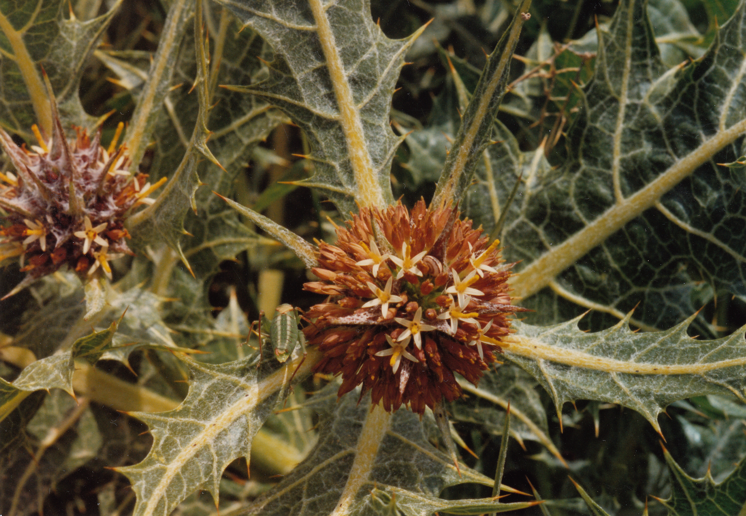
在PSA 83:14 （《和》83:13）和ISA 17:13 中，希伯來文galgal 可能是指風滾薊或豬毛菜（又名俄羅斯薊或風滾草；學名Salsola kali ；參5.2.2 梭梭（豬毛菜屬[Salsola]、鹽角草屬[Salicornia]）（hammada [Salsola, Salicornia]） ）。豬毛菜和風滾薊一樣呈球形，乾了之後會斷，被強風吹著翻滾。
奶薊 (Ray Pritz (UBS))奶薊 （學名Silybum marianum ），又稱為瑪麗薊、聖瑪麗草、聖薊或水飛薊，分佈在南歐、北非和中東，一年生或兩年生草本植物，高1—2米（3—7英呎），與其他薊屬植物一樣長著裂開的葉子和尖刺。奶薊每根莖上長一個頭狀花序，上面集生許多粉色或紫色的小花，形成一朵大花。有些人相信，從奶薊種子中提取的一種化學物質（水飛薊素）可以增強肝功能，被用來治療肝硬化、肝炎和膽囊疾病。北美和南美有水飛薊屬（學名Silybum ）的近緣植物。
<image: 9k=>
敘利亞薊 (באדיבות הצלם - ניר אוהד (Wikimedia Commons))敘利亞薊 （學名Notobasis syriaca ）原產於地中海地區，從加那利群島起，經摩洛哥向東，一直到埃及、伊朗和阿塞拜疆都有，也生長在歐洲的地中海沿岸。祖海里認為，這種薊可能就是基甸責打疏割長老所用的barkan （JDG 8:7; JDG 8:16 ）。敘利亞薊是一年生植物，可長到1米（3英呎）高，葉片呈螺旋狀排列，深裂，灰綠色中帶白色葉脈，邊緣和頂端有尖刺。花瓣紫色，周圍有尖刺。
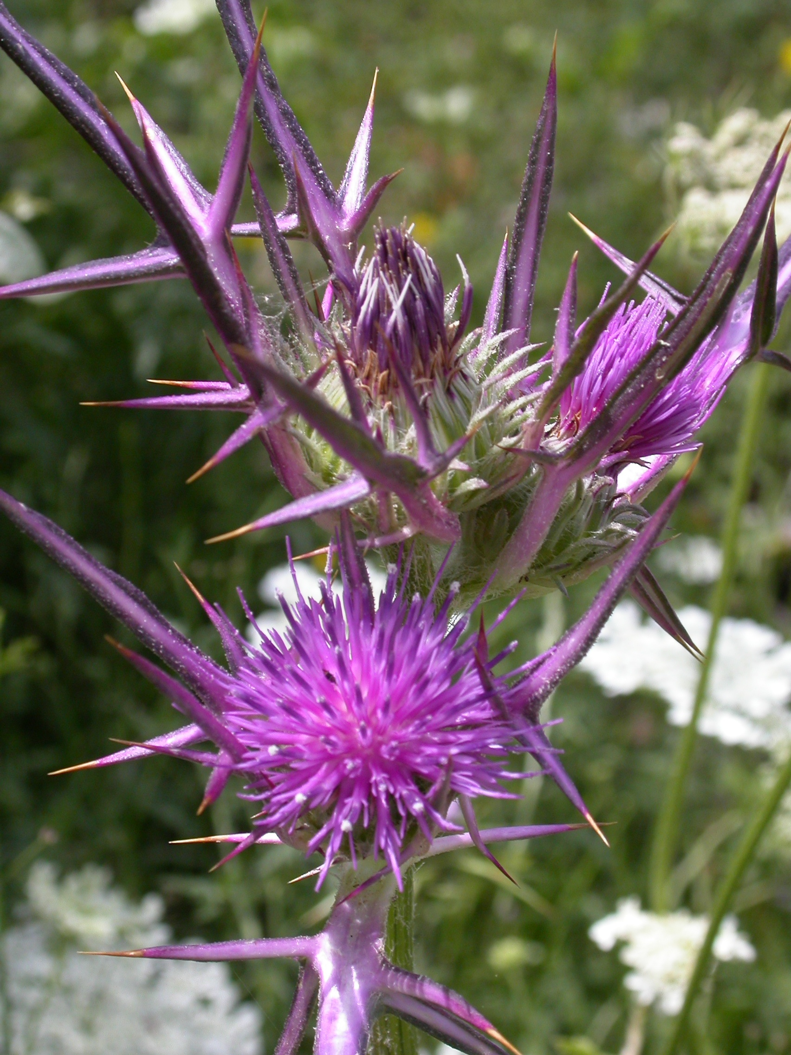
金黃薊 (Chenspec (Wikimedia Commons))金黃薊 （學名Scolymus maculatus ；又稱普通薊或牡蠣薊）是一種一年生或多年生植物，可長到1米（3英呎）高，花為亮黃色。與其他薊屬植物一樣，葉子邊緣有尖刺。
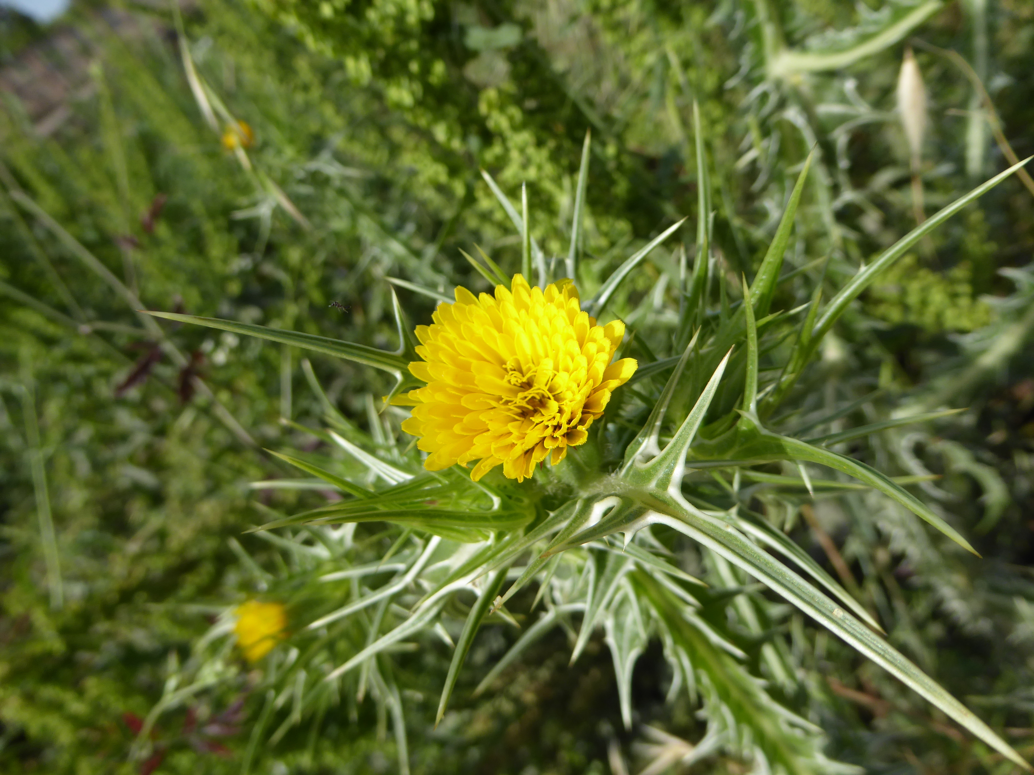
藍刺頭 (Ray Pritz (UBS))伊比利亞薊 （學名Centaurea iberica ）又稱針刺矢車菊、星薊或西班牙薊。祖海里認為，希伯來文dardar 可能是指這種薊，但它不是田地裡的雜草，因此不符合GEN 3:18 的語境。赫珀（Hepper）則認為有可能是騰紅花（學名Carthamus tenuis ）、克里特刺芹（學名Eryngium creticum ）、芒柄花（學名Ononis antiquorum ），或牧豆樹（學名Prosopis farcta ）。另外，也有可能是風滾薊、藍刺頭（學名Echinops adenocaulus ）和蘇格蘭大翅薊（學名Onopordum cynarocephalum ）。
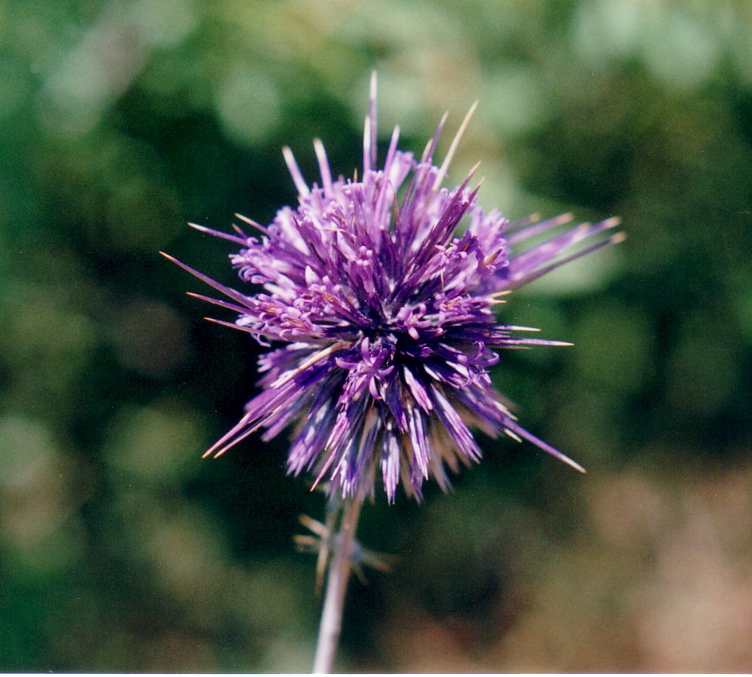

翻譯
法語地區的翻譯者可能知道一種叫做artichout sauvage （「野生菜薊」）的薊屬植物，在葡萄牙文中稱為cardo leiteiro ，在西班牙文中稱為cardo de Maria 或cardo lechero 。某些地區的翻譯者可能知道薊屬植物。如果不知道，譯為任何一種惹人厭的植物，尤其是有刺的植物，就足夠了。
翻譯者需要知道，「荊棘和蒺藜」等類短語是一種修辭手法，稱為「詞對」，目的是強調所描述的情形很嚴重、很棘手。例如亞當在伊甸園中可悲的選擇所導致的後果（GEN 3:18 ），或臨到撒瑪利亞拜偶像之人的懲罰（HOS 10:8 ）。由於這些都是修辭性的段落，翻譯者要盡量表達出整個短語的強烈語氣，而希伯來文中的植物具體是什麼並不是這裡的重點。如果找不到一個人所熟知的、指荊棘類植物的特定詞彙，翻譯者可以使用「令人討厭的多刺植物」或「各樣的荊棘」之類短語，來表達負面的意思。另外，如果沒有帶刺植物，也可以使用農民認為對莊稼具有破壞性的任何植物。請注意英文譯本在GEN 3:18 中的差異：NJB 譯為"brambles and thistles"（「樹莓和蒺藜」），GNB 譯為"weeds and thorns"「雜草和荊棘」。

標題：蕁麻（nettles）

6.2.2 標題：蕁麻（nettles）

經文出處Hebrew 來： חָרוּל (音譯： charul)JOB 30:7, PRO 24:31, ZEP 2:9Hebrew 來： סָרָב (音譯： sarav)EZK 2:6Hebrew 來： סִרְפַּד (音譯： sirpad)ISA 55:13Hebrew 來： קִמּוֹשׂ (音譯： qimmos)PRO 24:31, ISA 34:13, HOS 9:6

討論
蕁麻 (Krzysztof Ziarnek, Kenraiz (Wikimedia Commons))
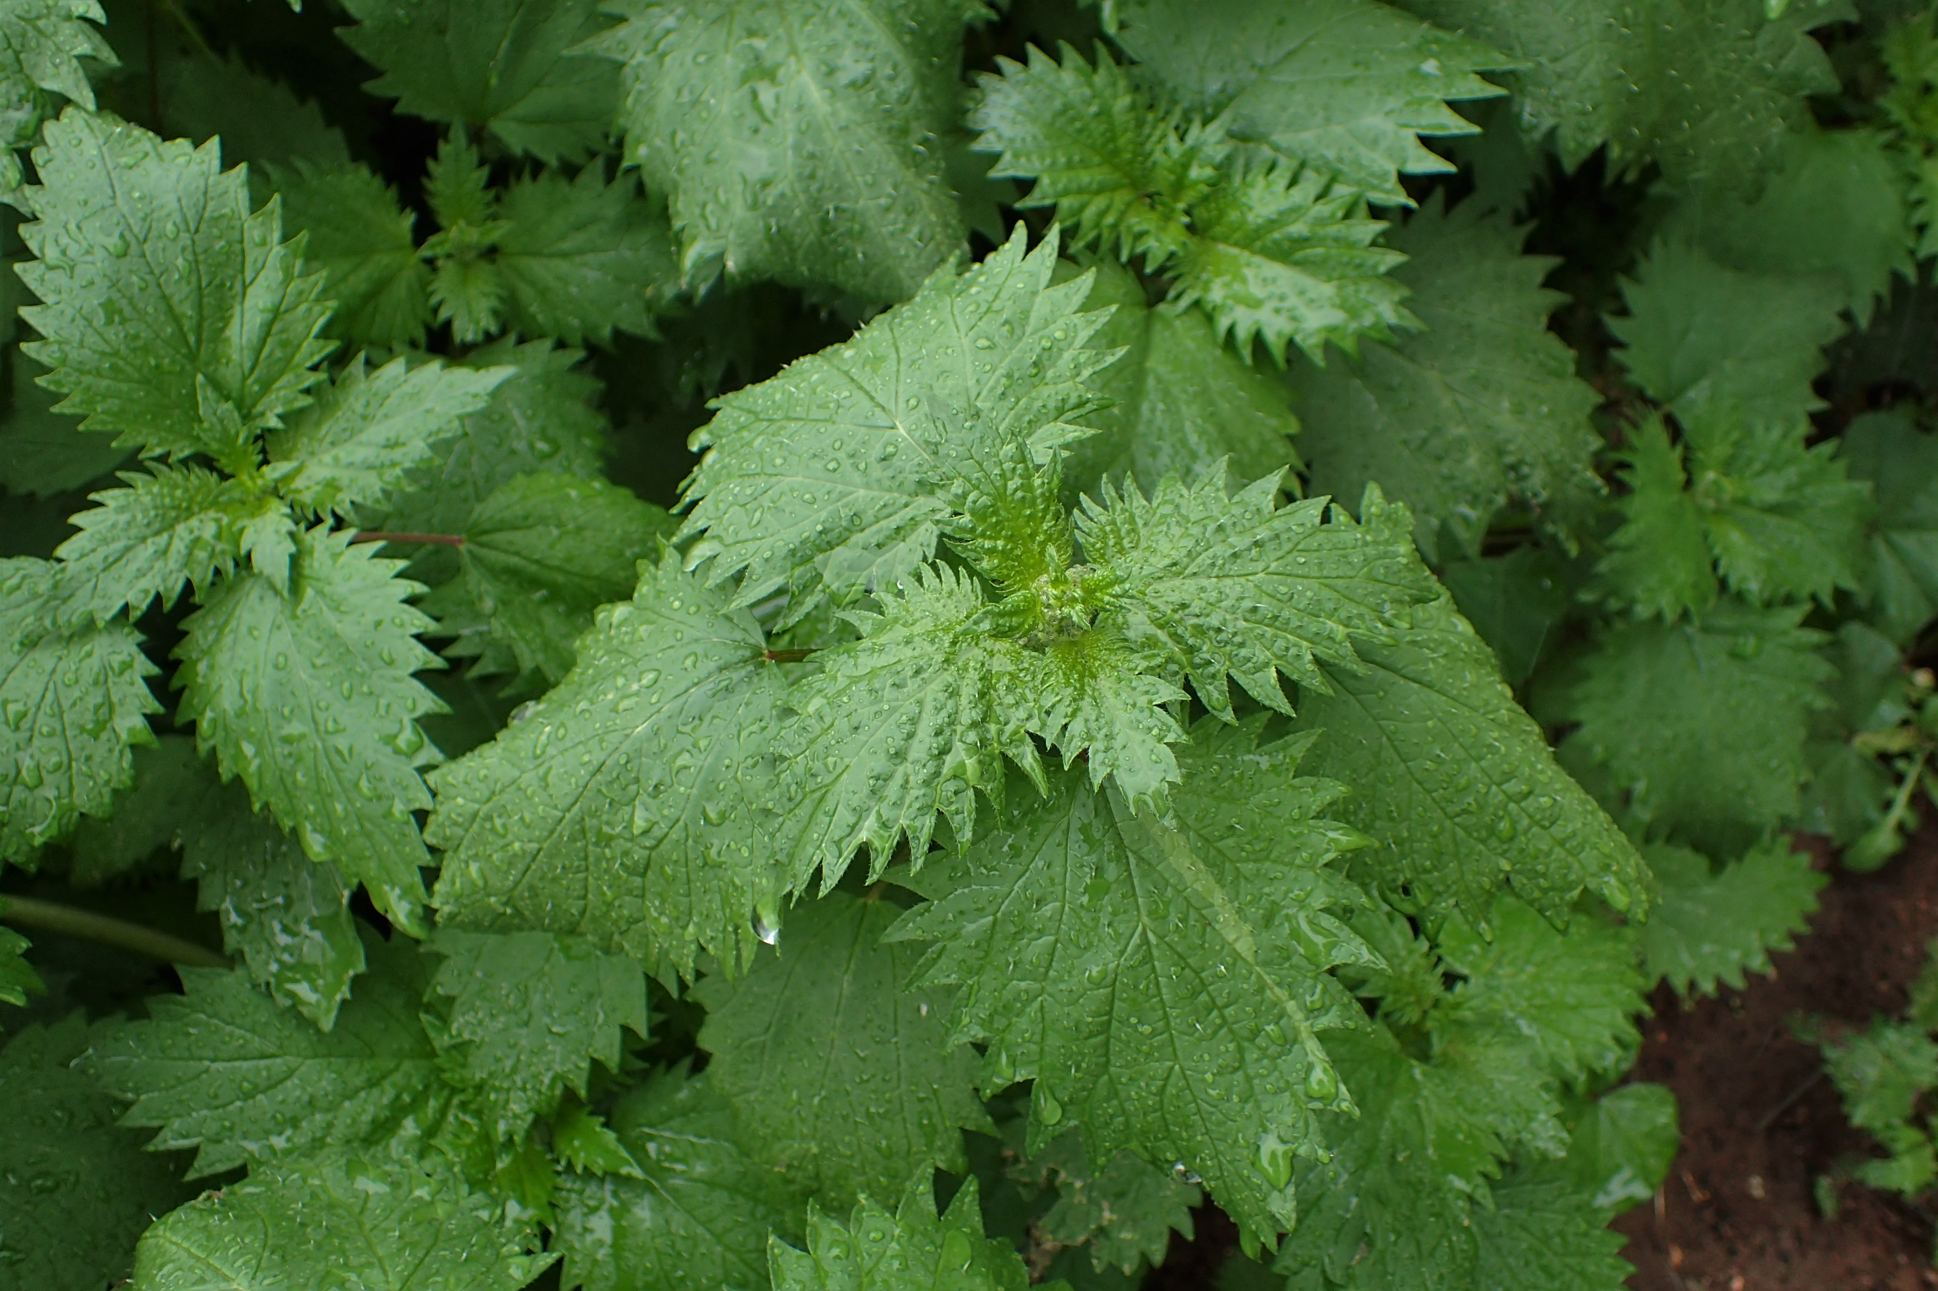
小球蕁麻 (Pancrat (Wikimedia Commons)) 蕁麻有30—45種，隸於蕁麻科（學名Urtica ），主要分佈在世界上的溫帶地區。以色列常見的蕁麻有3種，可能在聖經時期就已存在了，分別是：尾尖蕁麻（學名Urtica caudata 、Urtica membranacea ）、羅馬蕁麻（學名Urtica pilulifera ；又稱小球蕁麻）、歐蕁麻（學名Urtica urens ；又稱異株蕁麻）。大多數蕁麻是多年生植物，有刺毛。希伯來文詞根s-r-f 和ch-r-h 都是「灼燒」或「灼熱」的意思，被蕁麻刺過的人很能意會這一點。有一種蕁麻的阿拉伯文名稱在以色列是chorreig ，在埃及是sorbei 。
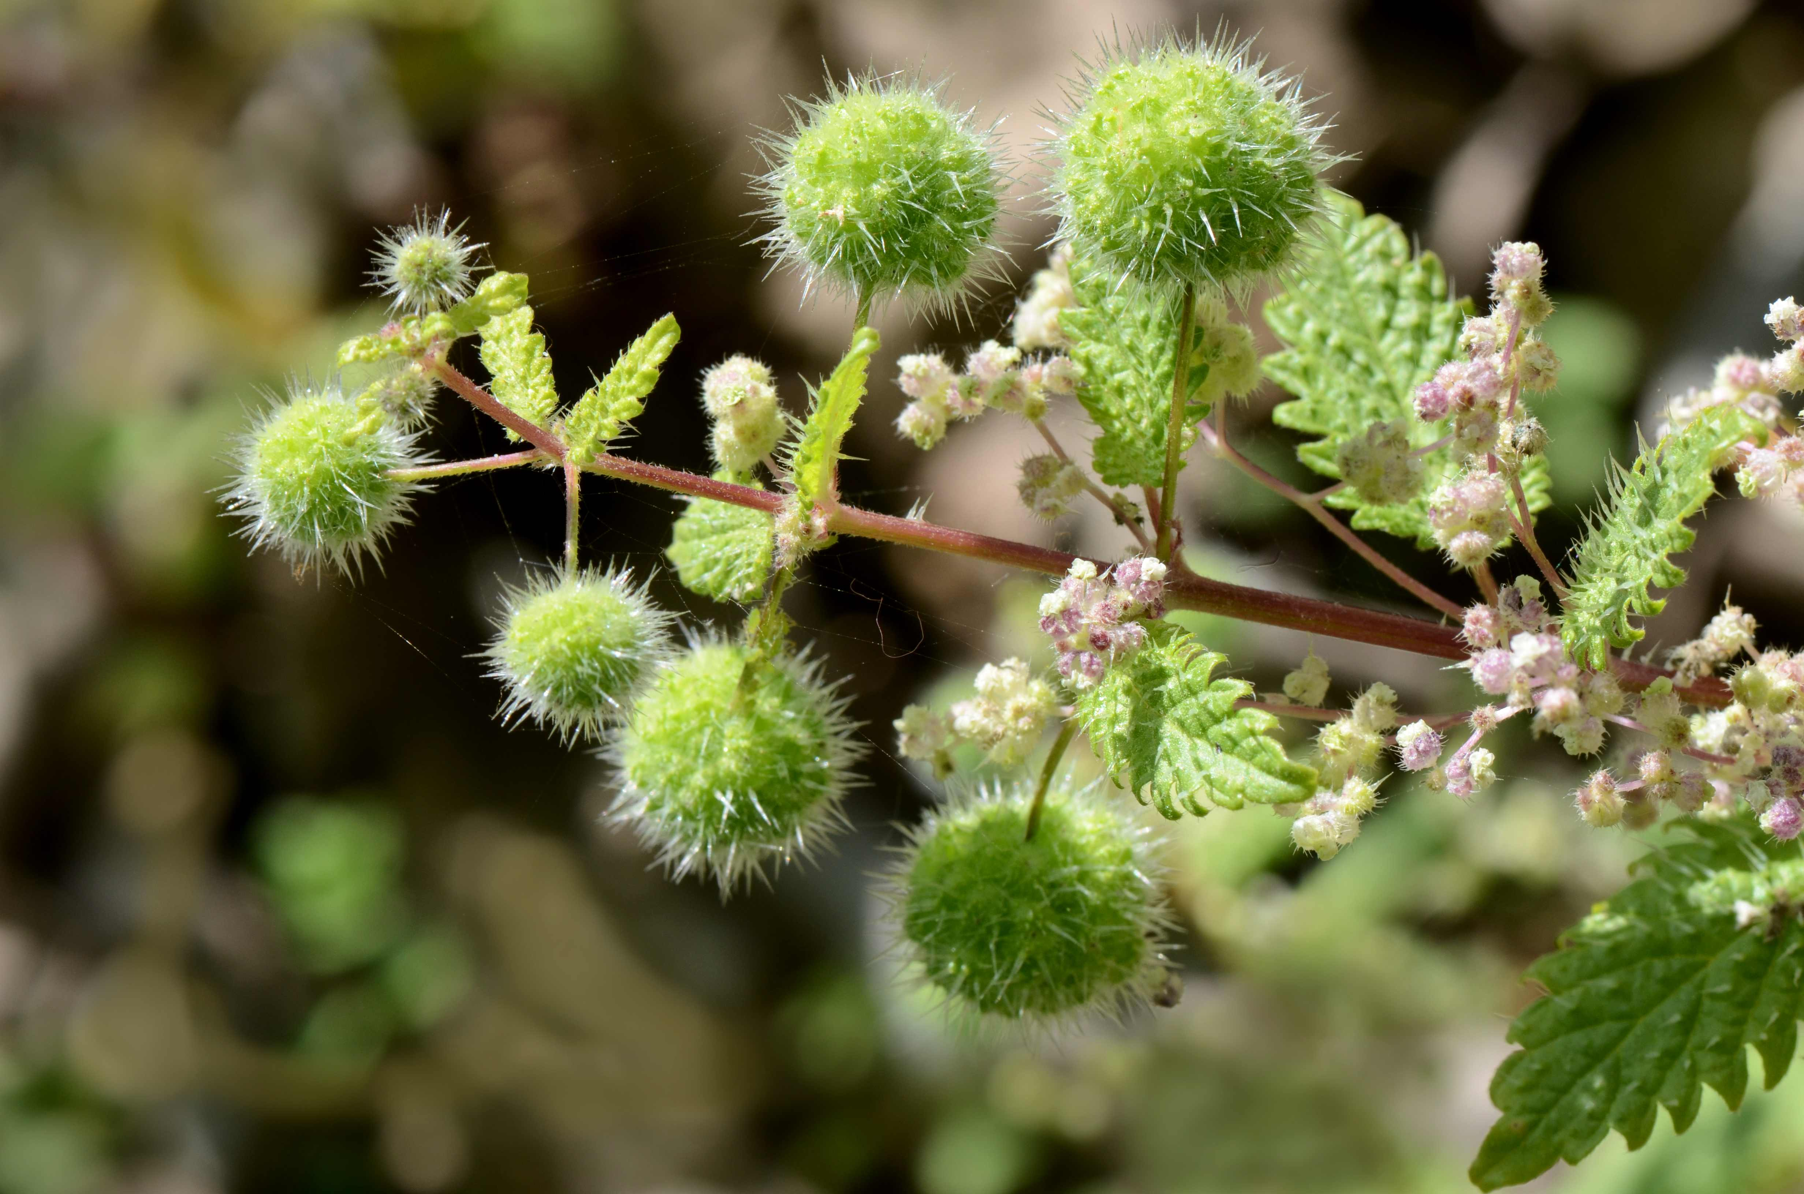

特殊意義
上面列出的所有經文都出現在修辭語境中，重點是植物多刺或刺痛人。蕁麻一直以來都是許多農場的公害。它們很容易在廢棄了的居住地發芽生長，經常和財狼、貓頭鷹一起被援引，來描述一個國家被敵人摧毀，變為荒場的景象。今天，很多地方的人會吃嫩蕁麻的尖。蕁麻的提取物用於治療關節炎和花粉熱，也用作洗髮水的一種去屑成分。

翻譯
蕁麻分佈在遠東、亞洲、歐洲和北美洲。這些地區的翻譯者可以用一個專稱，也可以採用一個包含所有帶莖刺、葉刺、針刺或倒刺的荊棘類植物的統稱。如果要在腳註中補充音譯，可以考慮法文orties 、葡萄牙文urtiga 、西班牙文ortiga ，以及阿拉伯文angura 或nabat 或akub 。

標題：其他帶刺植物（荊棘、樹莓和石南）（other thorny plants [thorns, brambles, briers]）

6.2.3 標題：其他帶刺植物（荊棘、樹莓和石南）（other thorny plants [thorns, brambles, briers]）

經文出處Hebrew 來： חֵדֶק (音譯： chedeq)PRO 15:19, MIC 7:4Hebrew 來： נַעֲצוּץ (音譯： na‘atsuts)ISA 7:19, ISA 55:13Hebrew 來： סִירָה (音譯： sirah)ECC 7:6, ISA 34:13, HOS 2:8, NAM 1:10Hebrew 來： סַלּוֹן, סִלּוֹן (音譯： sallon/sillon)EZK 2:6, EZK 28:24Hebrew 來： צֵן, צְנִינִים (音譯： tsen, tseninim)NUM 33:55, JOS 23:13, JOB 5:5, PRO 22:5Hebrew 來： קוֹץ (音譯： qots)GEN 3:18, EXO 22:5, JDG 8:7, JDG 8:16, 2SA 23:6, PSA 118:12, ISA 32:13, ISA 33:12, JER 4:3, JER 12:13, EZK 28:24, HOS 10:8Hebrew 來： שֵׂךְ (音譯： sek)NUM 33:55Hebrew 來： שַׁיִת (音譯： shayith)ISA 5:6, ISA 7:23, ISA 7:24, ISA 7:25, ISA 9:17, ISA 10:17, ISA 27:4Hebrew 來： שָׁמִיר (音譯： shamir)ISA 5:6, ISA 7:23, ISA 7:24, ISA 7:25, ISA 9:17, ISA 10:17, ISA 27:4, ISA 32:13Greek 希： ἄκανθα (音譯： akantha)MAT 7:16, MAT 13:7, MAT 13:7, MAT 13:22, MAT 27:29, MRK 4:7, MRK 4:7, MRK 4:18, LUK 6:44, LUK 8:7, LUK 8:7, LUK 8:14, JHN 19:2, HEB 6:8, SIR 28:24Greek 希： ἀκάνθινος (音譯： akanthinos)MRK 15:17, JHN 19:5Greek 希： βάτος (音譯： batos)MRK 12:26, LUK 6:44, LUK 20:37, ACT 7:30, ACT 7:35Greek 希： ῥάμνος (音譯： ramnos)LJE 1:70Greek 希： τρίβολος (音譯： tribolos)MAT 7:16, HEB 6:8Latin 拉： spinaLatin 拉： spina2ES 16:33, 2ES 16:78

討論
這裡，我們把9個希伯來文詞語、5個希臘文詞語和1個拉丁文詞語放在一起，本來還要把希伯來文‘atad 放在這裡，但是因為這種植物有樹那麼大，因此我們把它放到了第1章（參1.2 歐洲枸杞 (boxthorn) ）。另外，希伯來文barqan 也可以放在這裡討論，但我們認為這個詞是指蒺藜（參6.2.1 蒺藜 (thistles) ）。赫珀認為，barqan 可能是指枸杞的枝子。下面討論的希伯來文和希臘文詞語在英文中通常譯為"thorn"（「荊棘」）、"bramble"（「樹莓」）或"brier"（「石南」）。「石南」和「樹莓」這兩個詞語有專門的用法。樹莓專指薔薇科（懸鈎子屬；學名Rubus ）中的有刺植物，包括黑莓和覆盆子，這兩種植物都是歐洲和北美洲常見的食用植物。石南可能是指一種開粉色花朵的玫瑰，也叫野薔薇或多花薔薇，或者是指美國東部的一種多刺藤類植物，名叫菝葜、綠薔薇等。
chedeq
提到這個希伯來文詞語的兩處經文都與柵欄或籬笆（mesukah ）有關。PRO 15:19 第一行的字面意思是「懶惰人的道路像荊棘（chedeq ）籬笆」。MIC 7:4 第一行說「他們當中最好的，不過像石南（chedeq ）」，與「他們最正直的，不過如荊棘籬笆」平行。ISA 5:5 提到了帶籬笆的葡萄園。這個籬笆可能是用石頭砌成的，但是頂上可能鋪了多刺地榆或基督刺的枝子。HOS 2:8 （《和》2:6）提到上帝用「荊棘」（sirah ）堵塞頑梗任性的以色列人的道路。
na‘atsuts
這個希伯來文詞語在《以賽亞書》中出現了兩次。ISA 7:19 說，蒼蠅和蜜蜂將停在「荊棘叢」（na‘atsuts ）中。後來，在關於新以色列的異象中，ISA 55:13 宣告佳美的香柏樹必代替荊棘叢（na‘atsuts ），芬芳的桃金娘樹必代替石南（sirpad ）。
sirah
出現這個希伯來文詞語的兩處經文是：ECC 7:6 （「好像鍋子下面燒荊棘［sirah ］的爆聲……」），以及HOS 2:8 （「因此，我要用荊棘堵塞她的道［sirah ］」；《和》2:6）。根據祖海里的意見，sirah 可能指多刺植物或多刺地榆（學名Sarcopoterium spinosum ）。現今，與這個詞語相關聯的阿拉伯文sir /thir 所指的植物仍被用來修築籬笆，以及作為烹飪和石灰窰的燃料。
sallon /sillon
提到這個希伯來文詞語的兩處經文都出自《以西結書》。在EZK 2:6 中，該詞與sarav 組成一個詞對：「雖有石南（sarav ）和荊棘（sallon ）在你那裡……。」EZK 28:24 宣告，在復興後的以色列，「那裡必不再有石南（sillon ）刺人，也不再有荊棘（qots ）傷害他們。」
tsen 、tseninim
希伯來文單數詞tsen 有兩次指稱植物，還有一次出現在AMO 4:2 中，意為「鈎子」。PRO 22:5 a說，「乖僻人的路上有荊棘（tsen ）和網羅。」赫珀認為，這裡可能是指正樹莓（黑莓；學名Rubus sanguineus ；法文mûre 、mûrier ，西班牙文zarza ）。JOB 5:5 說，「他的莊稼被飢餓的人吃盡了，就是在荊棘（tsen ）裡的也搶去了……。」關於這節難解經文的討論，參閱下文。在NUM 33:55; JOS 23:13 中，希伯來文複數詞tseninim 是一個隱喻：「以色列的敵人將像他們身上的刺。」
qots
這個詞可能是希伯來文中最常用來表示荊棘的詞語，共出現了12次，其中6次與barqan 、dardar 、sillon 或shamir 組成詞對。
sek
這個希伯來文詞語只在NUM 33:55 中出現過1次，經文說，迦南地的居民「必成為你們眼中的刺（sek ），肋下的荊棘（tseninim ）。」然而，關於sek 的含義，有幾個相關的詞語為我們提供了線索：在JOB 40:31 （《和》41:7）中，sukkah 指魚叉，而sakkin 意為「刀」。
shayith
這個希伯來文詞語出現了7次，每次都與shamir 組成詞對，且僅出現在《以賽亞書》中。
shamir
這個希伯來文詞語在《以賽亞書》中出現了8次，指植物，其中7次與shayith 平行。RSV 通常把這個詞對譯為"briers [shamir ] and thorns [shayith ]"（「石南和荊棘」）。在ISA 10:17 中，這兩個希伯來文詞語的順序調換了，因此RSV 譯為"thorns and briers"（「荊棘和石南」）。在JER 17:1 、JER 17:1 、EZK 3:9 和ZEC 7:12 中，RSV 把shamir 譯為"diamond"（「鑽石」）或"adamant"（「金剛鑽」），這是一種堅硬的石頭。「沙密」這個名字在JOS 15:48 和JDG 10:1; JDG 10:2 中是地名，在1CH 24:24 中是人名。
akantha
這個希臘文詞語出現在MAT 7:16 b，經文反問：「豈能在荊棘（akantha ）上摘葡萄呢？豈能在蒺藜（tribolos ）裡摘無花果呢？」有意思的是，LUK 6:44 中的平行經文保留了akantha ，但用batos （「樹莓灌木」）替代了tribolos 。在HEB 6:8 中，akantha 又和tribolos 構成詞對。Akantha 也出現在撒種的比喻中（MAT 13:7; MAT 13:7; MAT 13:22; MRK 4:7; MRK 4:7; MRK 4:18; LUK 8:7; LUK 8:7; LUK 8:14 ）。MAT 27:29 和JHN 19:2 記載，兵丁把「荊棘（akantha ）冠冕」戴在耶穌的頭上。幾個世紀以來，學者們一直在猜測這幾節經文中的akantha 指的是什麼植物。林奈（Linnaeus）確信它就是敘利亞的基督刺（學名Ziziphus spina-christi ），因此他把這種植物命名為「基督刺」。還有一些學者，特別是希伯來植物學家，則認為是多刺地榆（學名Sarcopoterium spinosum ），他們的理由是兵丁會用最容易找到的有刺植物。另外也可能是濱棗（學名Paliurus spina-christi ）、棗蓮（學名Ziziphus lotus ），或枸杞（學名Lycium shawii ；參1.2 歐洲枸杞 (boxthorn) ）。我們相信，馬太和約翰對這些荊棘出自哪種灌木並不感興趣，所以他們在這裡用了一個通稱。
akanthinos
這個希臘文詞語源於akantha ，在MRK 15:17; JHN 19:5 中用來指稱荊棘冠冕。該詞似乎是一個通用詞，意為「多刺的」或「用荊棘做成的」。
batos
在EXO 3:2; EXO 3:3; EXO 3:4 中，《七十士譯本》將著名的燒著的荊棘（希伯來文seneh ）譯為希臘文batos ，並且在故事的複述中使用了這個詞（MRK 12:26; LUK 20:37; ACT 7:30; ACT 7:35 ；參1.4 燒著的荊棘(burning bush) ）。唯一能表明這個詞可能表示有刺植物的線索是：路加在LUK 6:44 b把它與akantha 平行使用，「因為無花果不是從荊棘（akantha ）上摘來的，葡萄也不是從樹莓灌木（batos ）裡摘來的。」
ramnos
LJE 1:70 與JER 10:5 相呼應；在LJE 1:70 ，希臘文ramnos 指的是鳥類棲息的一種灌木。那麽，RSV 的翻譯者如何知道這是「荊棘叢」的呢？他們把LJE 1:71 中的ramnos 譯作"thorn bush"（「荊棘叢」），可能是因為《七十士譯本》的翻譯者用ramnos 來翻譯JDG 9:14; JDG 9:15 中意為「樹莓」的希伯來文‘atad 的緣故（參1.2 歐洲枸杞 (boxthorn) ）。
tribolos
這個希臘文詞語只在MAT 7:16; HEB 6:8 出現過，譯為「蒺藜」，兩處都與akantha 構成詞對。
spina
在2ES 16:33; 2ES 16:78 中，拉丁文spina 指生長在荒道上的荊棘。根據該處的語境，翻譯者需要使用一個灌木的通稱，這種灌木會阻擋道路，使人們不能輕易通過。

翻譯
與蒺藜和蕁麻的情況一樣，其他有刺植物所在的上下文通常是修辭性的，翻譯者可以自由使用恰當的文化對等詞。許多時候，這些經文會出現詞對（例如，「荊棘和蒺藜」、「荊棘和石南」），或者在平行句中出現同義詞。在許多語言中，「有刺植物」語意域中可供選擇的詞彙可能沒有希伯來文那麼多，因此翻譯者只能重複使用詞彙，盡可能地保持一致。
JDG 8:7; JDG 8:16 ：這兩節經文中有兩個問題。首先，這裡提到的植物是什麼？其次，譯為「鞭打」（dush ）的希伯來文動詞是什麼意思？基甸承諾會懲罰疏割人，用「荊棘」（qots ）和「石南」（barqan ）鞭打他們的身體。希伯來文動詞dush 出現在其他地方時，意思是「打禾」、「踐踏」或「打」。我們並不確定，這裡是指基甸威脅用帶刺植物的枝條責打疏割人，還是說這是一個比喻，實際意思是「我必處理你們的肉，就像農民在收穫的季節打場一樣，只是我要用帶刺的枝條。」翻譯者要記得，打穀的方式在過去和現在有許多種，比如用棍子打、用驢和牛踩、拖動打穀機來碾壓等。我們可以設想，在農業發展的過程中，最初是用棍打，然後是用牲畜踩踏穀物，最後是發明打穀機。動詞dush 起初是「打」的意思，隨著技術的更新，它的意思變得更加具體。打穀機的底部有突出物，可以將穀物壓碎並使外皮脫落（參WTH ，1.1.8.2 打穀機、脫粒板 (threshing board, sledge) ）。因此，有些解經家認為barqan 在這裡可能是指打穀機。然而，最簡單的答案往往就是最好的答案；對於基甸的威脅，可能用一個意為「打」（"beat"；GNB ）或「鞭打」（"whip"；NCV 、GW ）的動詞來翻譯就足夠了，不需要譯為「踐踏」（"trample"；NRSV ）、「打穀」（"thresh"；NJPSV ），或「抽打」（"flail"；RSV 、REB ）。把dush 譯為「撕裂」（"tear"；NIV 、NLT 、NKJV ），似乎超出了這個詞的正常語義範圍。儘管如此，作者使用了「你們的肉體」，而不是簡單的「你們」，表明作者的意圖可能不僅僅是「用某種工具打人」。因此，依循NIV 、NLT 和NKJV 的譯本也有一定的道理。
JOB 5:5 ：這節經文說，上帝通過讓窮人獲得富人的財產，來給予富人以應得的報應。第二行似乎是說，「他們必搶去（富人的）莊稼，就是在荊棘（tsinnim ，即tsen 的複數）裡的也搶去了。」有些解經家認為tsinnim 在這裡是指荊棘，他們的理解是：這裡或者是指田邊長著多刺植物的地方，播種時有種子落到了那裡（如GNB 、NCV 、GW ；參MAT 13:7 ）；或者是指用荊棘籬笆圍起來的田地，這是很常見的。後一種情況的意思是，窮人甚至會穿過荊棘籬笆去奪取富人的糧食（如NLT 、FRCL ）。
有些解經家認為上述情況很奇怪，他們認為作者本來想說的不是「荊棘」，而是另一個詞。REB 和NJPSV 認為tsinnim 是tsinna’ （籃子／背筐）的複數形式。NJPSV 譯作"carrying it off in baskets"（英文直譯：「把它裝進籃子裡帶走」），而REB 是"stronger men seize it from the panniers"（「更強壯的人把它從背筐裡拿走」）。這裡譯為「更強壯的人」，是因為翻譯者把希伯來文’el 解作「強壯的人」，而不是介詞"to"（「對、向」）。其他採用不同文本修訂的解經家和譯本把這一行翻譯成「帶到隱秘的地方去」（Dhorme，多爾姆）、「他把它帶給飢餓的人」（Guillaume，紀堯姆）、"or God shall take it away by blight"（英文直譯：「上帝必使其枯萎，把它奪走」；NAB ，帶方括號），以及"God snatches it from their mouths"（「上帝將其從他們口中奪去」；NJB ）。《七十士譯本》可能依循了另一份文本，譯為「但他們必不能從災難中得救」。有些解經家認為這一行無法翻譯，因此將其刪掉了。猶太解經家摩西 艾澤曼（Moshe Eisemann）稍微作了以下解釋：「那些貧窮的拾穗者並不着急。他們不緊不慢地拾取麥穗，甚至從長著荊棘的地方或荊棘籬笆後面拾取，因為他們並不害怕會被人驅趕。」考慮到這一點，我建議依循GNB 和NCV ，或NLT 和FRCL ，保留「荊棘」這個譯法。

